Lernfeld 3 | Kunden beim Abschluss von Wohngebäudeversicherungen beraten und Verträge bearbeiten:  Beitrag für eine Wohngebäudeversicherung berechnen
Situation
Sie sind Auszubildende/r bei der Proximus Versicherung AG und in der Landesdirektion Süd in Ulm eingesetzt. Seit zwölf Monate sind Sie in der Agentur tätig und Ihr Aufgabengebiet wird nach und nach erweitert. Derzeit erhalten Sie von der Agenturchefin Frau Sicher Einblicke in die Abläufe beim Verkauf bzw. bei der Beratung in Sachen Wohngebäudeversicherungen.
Bislang kam es immer wieder vor, dass Frau Sicher bei Beratungen beim Kunden vor Ort aufgrund eines eingeschränkten Netzwerkes nicht immer Zugriff auf die Firmensoftware hatte. Dieses empfindet sie regelmäßig als Ärgernis, da eine zeitsparende und unverzügliche Erstellung eines gewünschten Angebotes nicht immer gewährleistet ist. Aus diesem Grund äußert Frau Sicher den Wunsch nach einem unterstützenden Werkzeug, mit welchem sich Versicherungsangebote für die Wohngebäudeversicherung vor Ort beim Kunden berechnen lassen können, auch ohne direkte Verbindung mit dem Firmennetzwerk.
Im E-Mail-Eingang von Frau Sicher befindet sich unter anderem eine Anfrage von Herrn und Frau Kaiser mit der Bitte um Beantwortung (siehe Datenkranz).
Aufträge
Entwerfen Sie mit Hilfe eines Tabellenkalkulationsprogrammes ein Formular zur Erstellung eines Versicherungsangebotes, welches dann vor Ort mit dem Kunden bearbeitet und besprochen werden kann.
Erstellen Sie für das Ehepaar Kaiser zwei Versicherungsangebote. Wie hoch ist die Versicherungsprämie des günstigeren Angebotes?
Datenkranz
E-Mail der Eheleute Kaiser:

Sehr geehrte Frau Sicher,
wir wenden uns aufgrund einer Empfehlung eines Ihrer Kunden an Sie. Wir sind gewillt eine Wohngebäudeversicherung bei Ihnen abzuschließen. Mit der Beratung unseres bisherigen Wohngebäudeversicherers sind wir nicht mehr zufrieden und bitten deshalb um die Erstellung eines unverbindlichen Angebots.
Informationen zum Objekt:
Die meisten Informationen zum Gebäude können Sie dem Anhang entnehmen. Das Wohnhaus wurde im Jahre 1988 erbaut. Vorschäden sind in den letzten 10 Jahren nicht vorhanden. Das Haus ist unterkellert und das Dachgeschoss ist noch nicht ausgebaut. Das Gebäude wird zu Wohnzwecken genutzt und ist ständig bewohnt (von uns selbst und von einem Mieter).
Um Ihr Angebot vergleichen zu können wünschen wir:
- eine Gleitende Neuwertversicherung mit den versicherten Gefahren Feuer, Leitungswasser, Sturm/Hagel,
- eine Mitversicherung von Überspannungsschäden durch Blitz (Klausel PK 7160),
- Aufräumungskosten für Bäume bis 2.000,00 EUR (Klausel PK 7363)
- Frostschäden an Zuleitungsrohren außerhalb des Grundstücks (PK 7261)
- Versicherungsschutz für das Gewächshaus und die Freileitungen (PK 7264)
- Kostenerstattung für die Beseitigung von Graffiti (PK 7366)
Derzeit beinhaltet unser Versicherungsvertrag eine Selbstbeteiligung in Höhe von 500,00 EUR. Wie unterscheidet sich die Jahresprämie mit und ohne Selbstbehalt? Die Zahlung der Prämie erfolgte bisher jährlich im September und sollte so beibehalten werden. Die Laufzeit darf gerne 3 Jahre betragen.
Vielen Dank für Ihr Engagement und Einsatz.

Mit freundlichen Grüßen

Gerhard und Ingeborg Kaiser
Hauptstraße 51
89089 Ulm – Söflingen

Anlage:
HausOstansicht.jpg
HausSüdwestansicht.jpg
Baubeschreibung.pdf
E-Mail-Anhänge:
HausSüdwestansicht.jpg
HausOstansicht.jpg
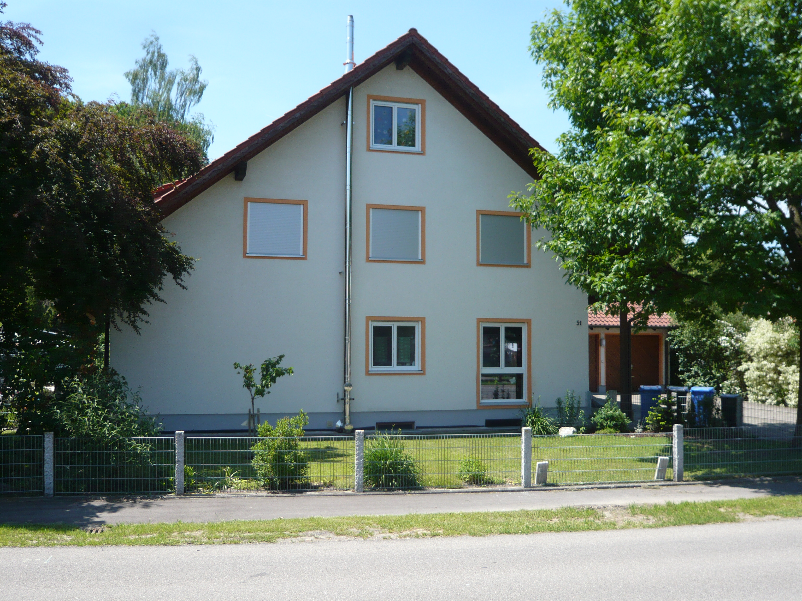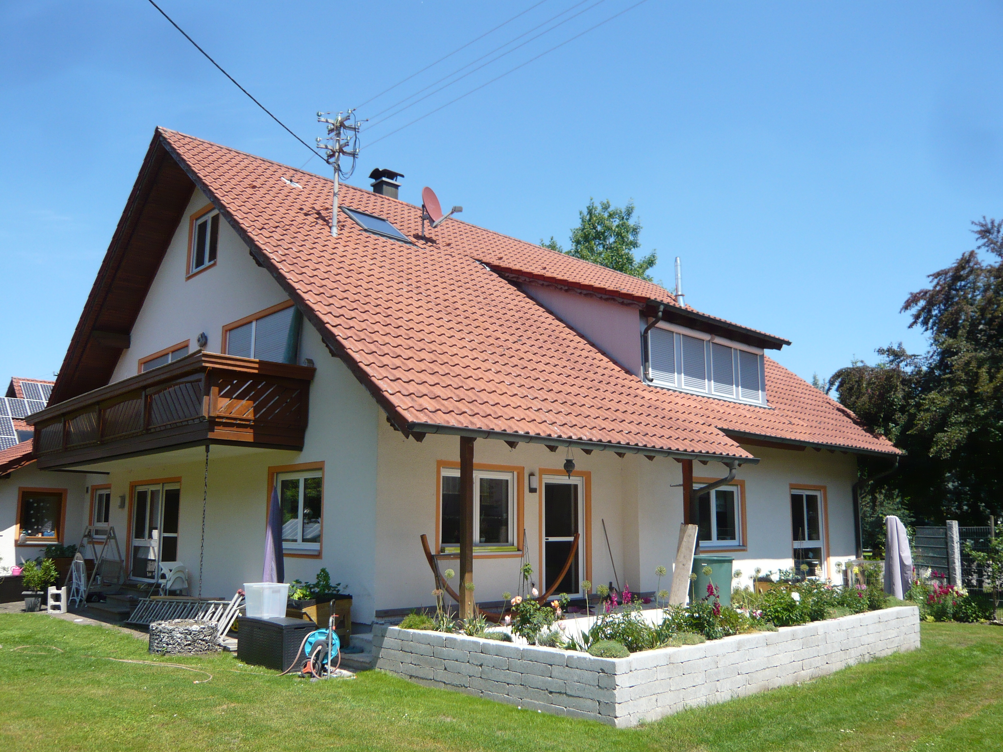
Quelle: Foto von privat
Quelle: Foto von privat

Baubeschreibung.pdf
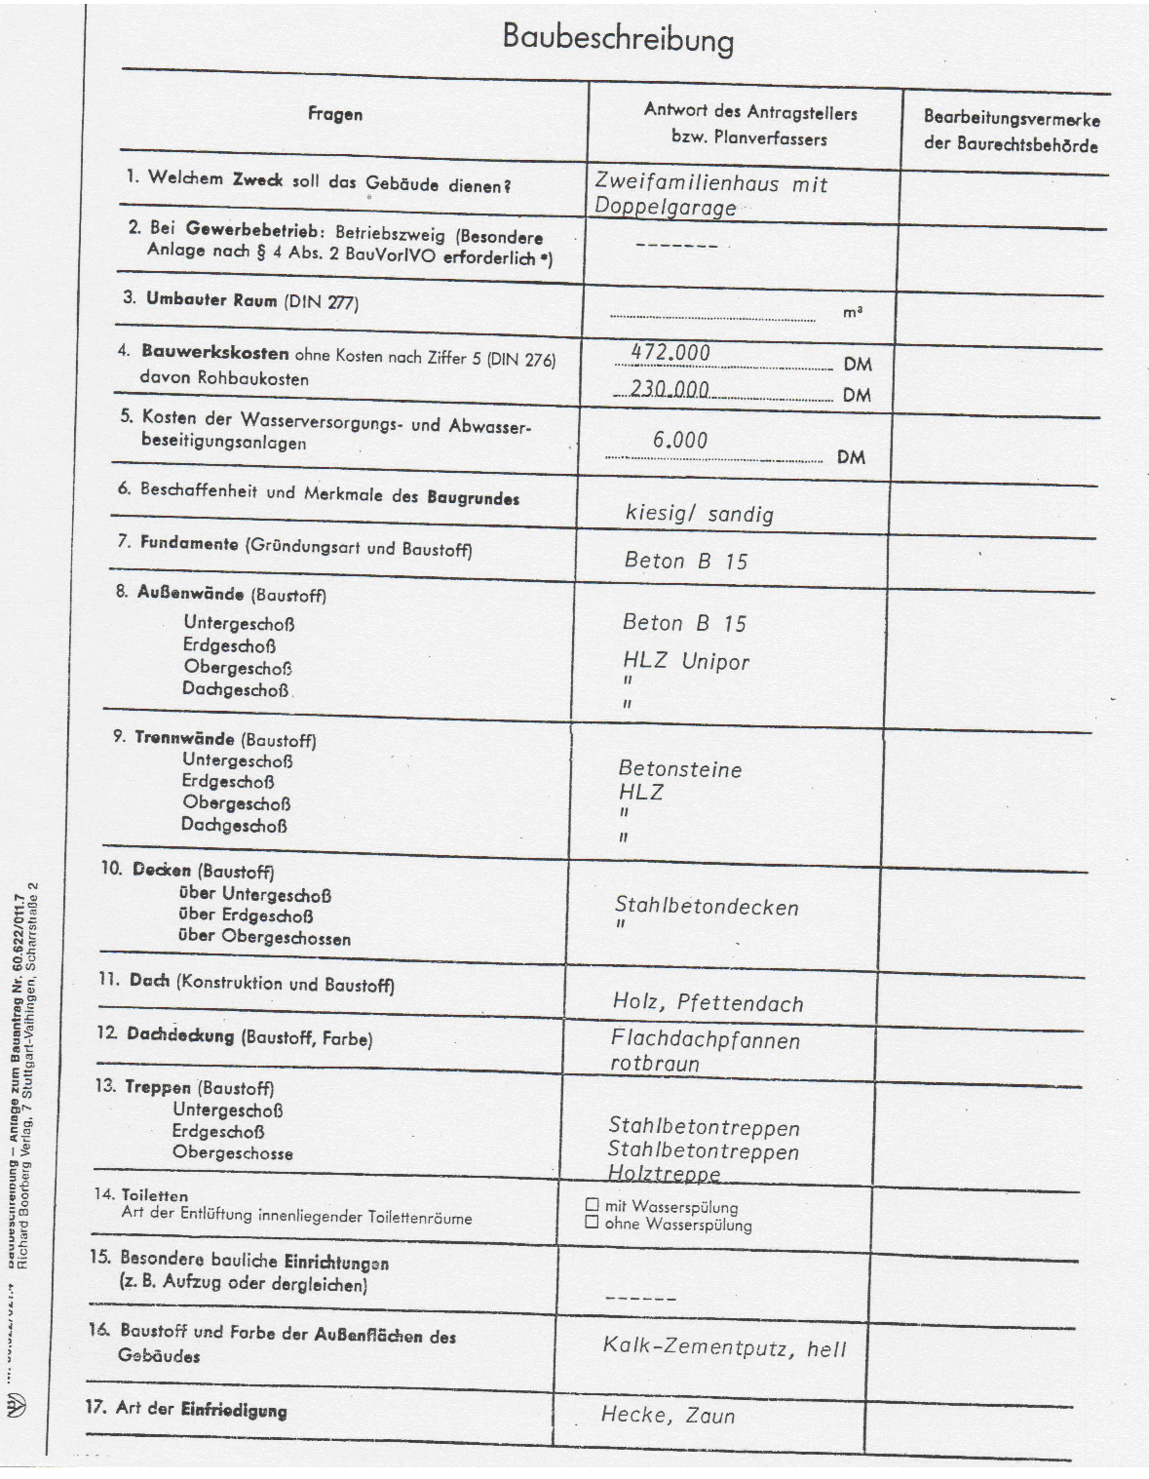
Quelle: Dokument von privat
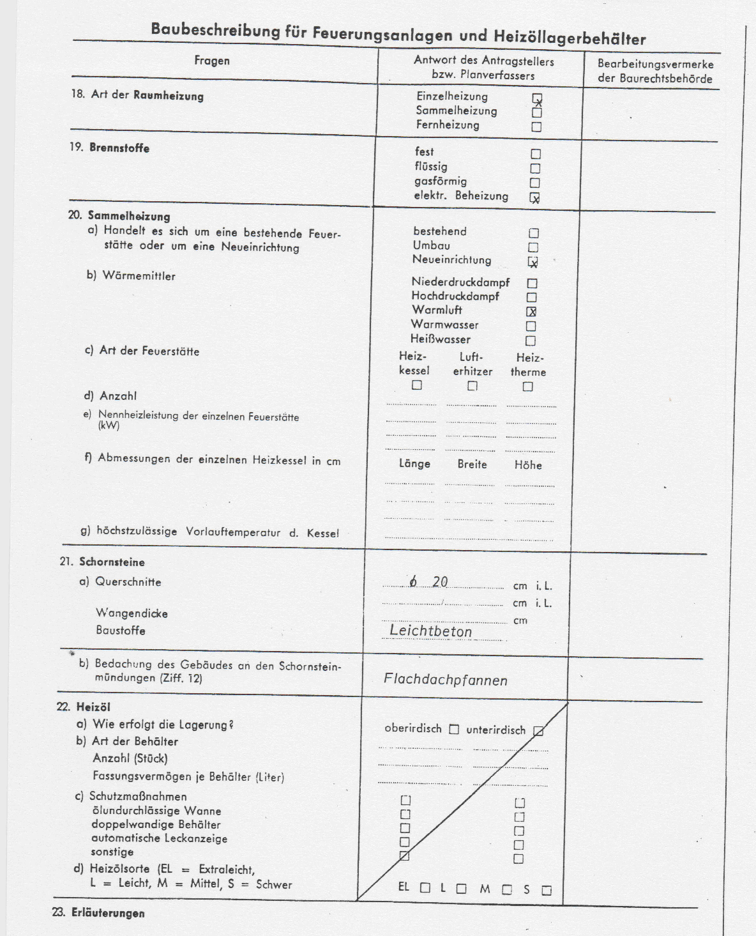
Quelle: Dokument von privat
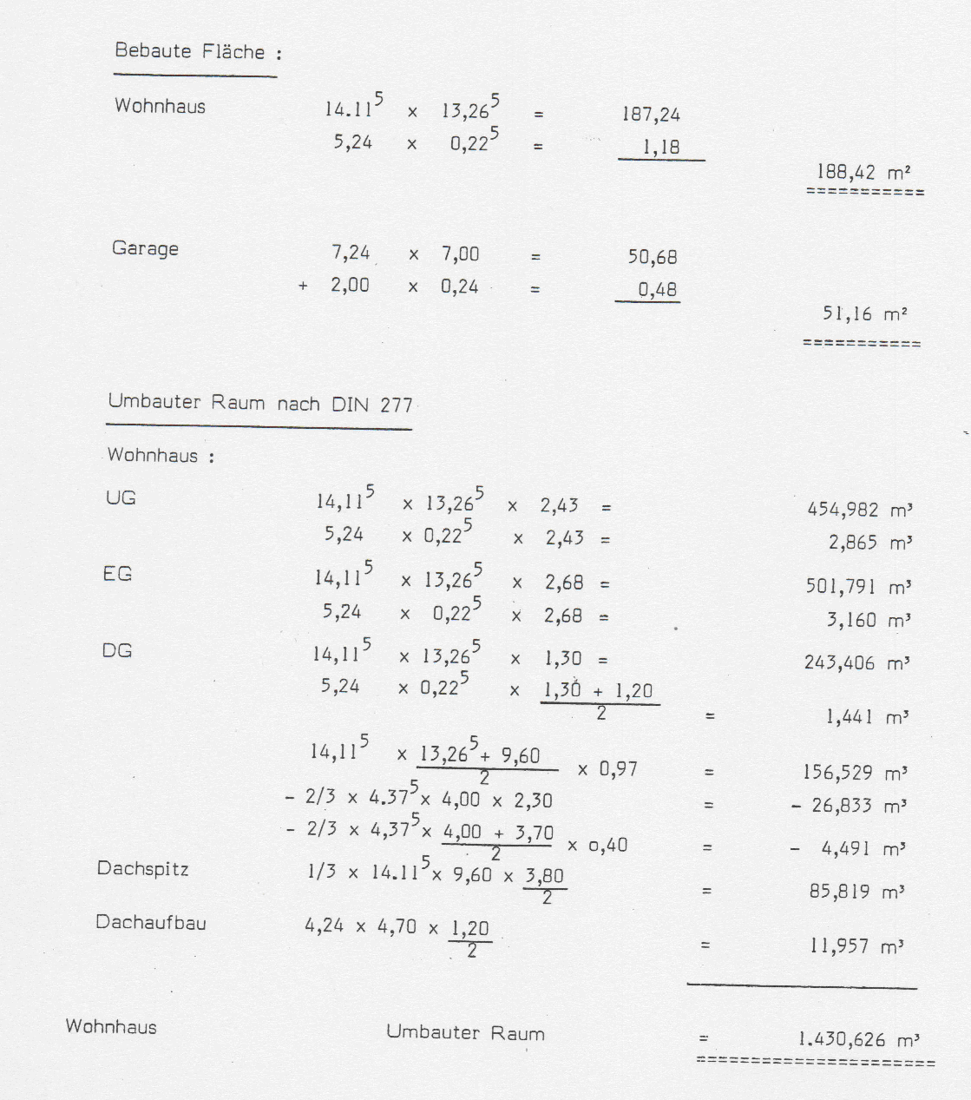
Quelle: Dokument von privat
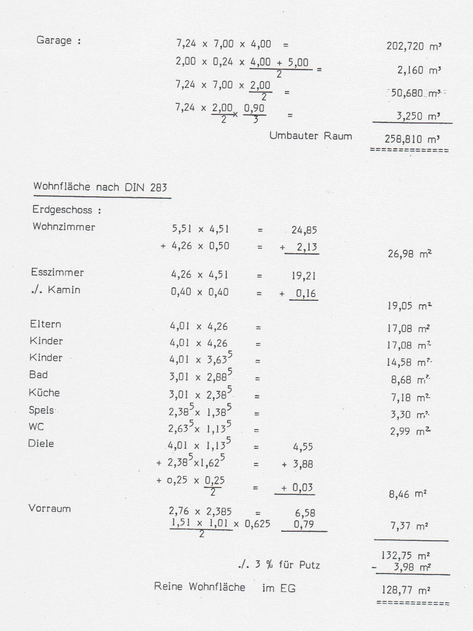
Quelle: Dokument von privat
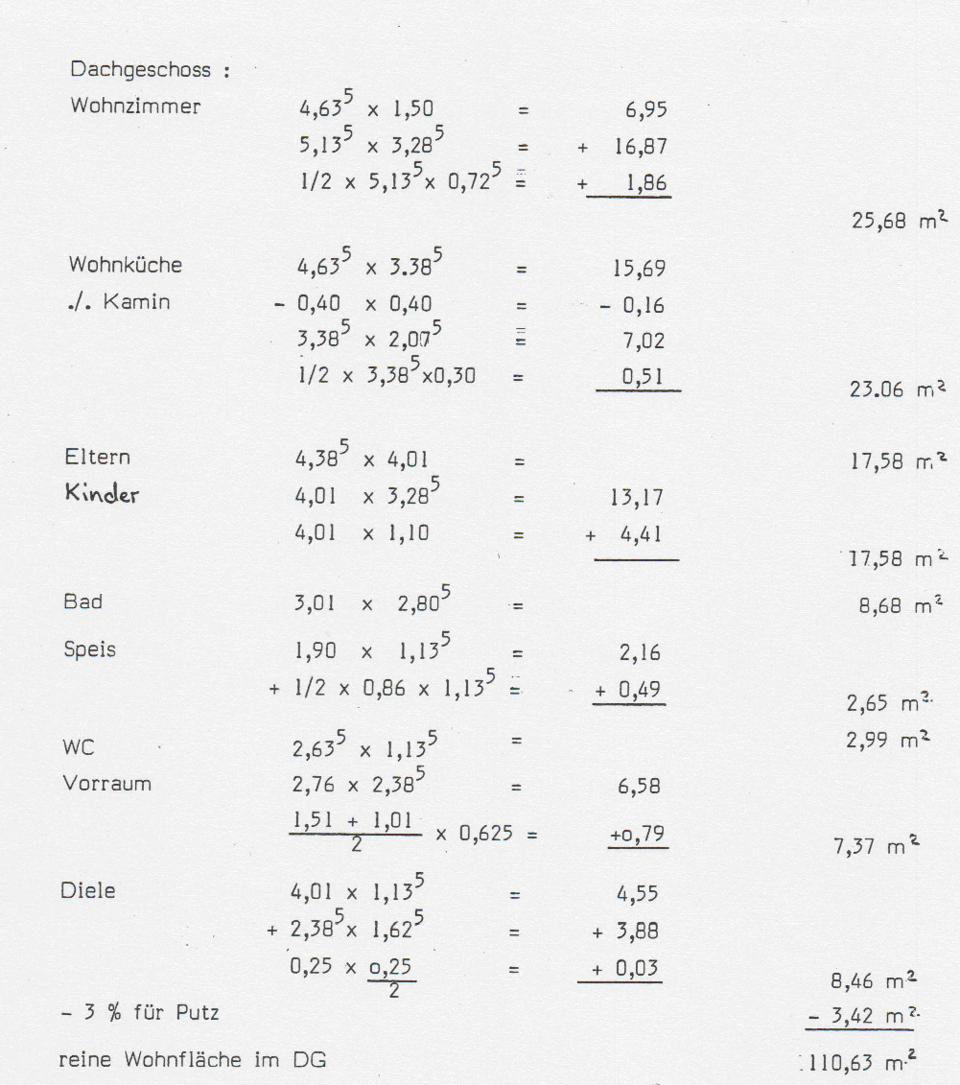
Quelle: Dokument von privat

Ergänzendes Material
• Schulbuch: „Versicherungen und Finanzen – Band 2“ (Seiten 197ff.)
• Bedingungswerk: „Proximus 3: Versicherungsbedingungen und Tarife“
• Recherche und Darstellung von Begrifflichkeiten rund um die Tarifierung des zu versichernden Risikos (mögliche Darstellungsform anhand eines MindMaps):

Quelle: eigene Darstellung

Lösungshinweis
zu Arbeitsauftrag 1 (Formularerstellung):
Quelle: eigene Darstellung

zu Arbeitsauftrag 2 (Versicherungsangebot mit Selbstbehalt):

Quelle: eigene Darstellung

zu Arbeitsauftrag 2 (Versicherungsangebot ohne Selbstbehalt):
Quelle: eigene Darstellung

